
PUNCTE DE FIDELIZARE
Pentru fidelizarea clientilor se pot acorda puncte bonus, calculul acestora facandu-se in functie de valoarea vanzarilor unui client, prin optiunea Emulare tastatura.
I. CONFIGUR|RI
In modulul Comercial – Clienti – Punctaj, se completeaza valabilitatea, valoarea minima pentru care se acorda puncte, punctele acordate, minimul de puncte acumulate precum si valoarea acordata.

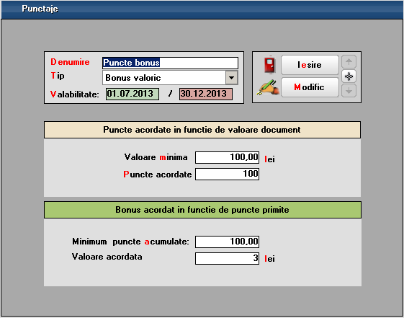
Figura 1.

De exemplu, pentru o valoare minima de 100 de lei a documentului, se acorda 100 de puncte. Pentru minim 100 de puncte acumulate se acorda un discount de 3 lei.
In nomenclatorul de parteneri, se bifeaza partenerii pentru care se doreste calcularea punctelor de fidelizare.

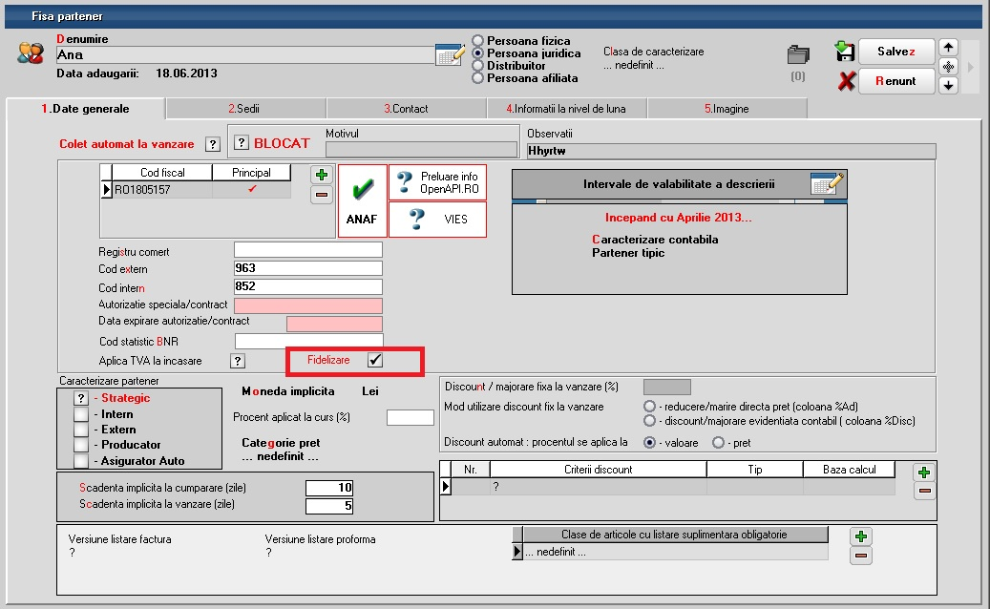
Figura 2.

Pe bonul emis din Emulare tastatura, inainte de salvarea bonului, prin apelarea optiunii Puncte, se deschide macheta din figura nr. 2, care permite preluarea de puncte si acordarea discount-ului pe bon. Punctele se vor contabiliza pana la bonul curent.

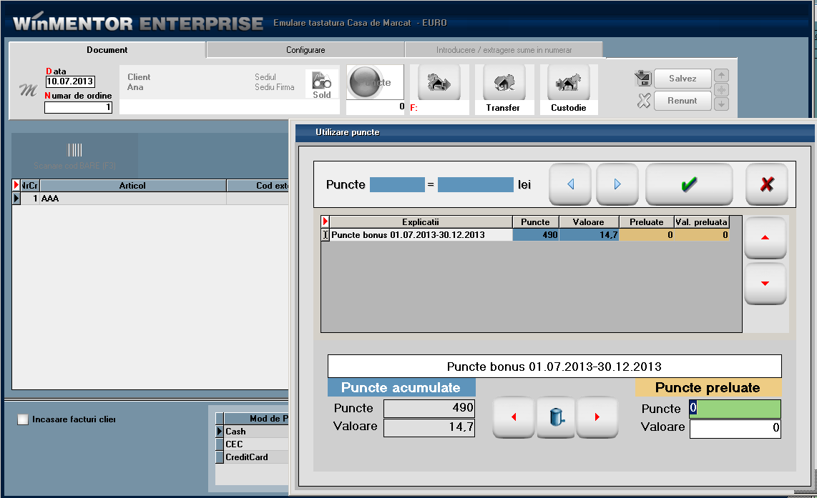
Figura 3.

Pentru listarea la casa de marcat a punctelor acumulate pe bon, se poate seta constanta: „La listarea la casa de marcat listez si punctele aferente bonului curent”.
Pe factura generata din bonul provenit din emulare tastatura sunt 2 parametri pentru listarea punctelor ”Puncte cumulate pe bon” si „Total puncte disponibile”.

Principiu de functionare:
Sa presupunem ca avem urmatorul exemplu:
bonul 1 – 100 lei.....100 puncte acumulate
bonul 2 – 200 lei.....200 puncte acumulate
bonul 3 – 300 lei. Se plateste o parte din valoare cu puncte = 100 pct. Valoarea celor 100 pct =3 lei (conform configurarilor din fig. nr. 1). Valoare bon 3 = 297 lei pentru care ar trebui sa se acorde 200 puncte (deoarece valoarea minima pentru care se acorda puncte este 100 lei). Insa, intrucat pentru acest bon s-au cheltuit 100 de puncte, din cele 200 pct se vor acorda doar 100.
deci bonul 3 – 100 puncte
total puncte acumulate = 400 puncte

Lista care se poate folosi pentru evidenta punctelor de fidelizare se gaseste in Comercial – Clienti – Fidelizare. Aceasta trebuie grupata dupa Client si trebuie sa aiba coloana Ordine in Sortare si Grupare.

